Регистрация участника – Розница в личном кабинете Системы Маркировки
(далее - ЛК ИС МТ).

Для работы с ЛК ИС МП требуется усиленная квалифицированная электронная подпись. Всё необходимое программное обеспечение (СКЗИ, драйверы токенов)
и документацию по установке и настройке предоставляет Удостоверяющий центр, выдавший сертификат электронной подписи.

Регистрация участника - Розница.
- Для регистрации необходимо пройти по ссылке https://ismotp.crptech.ru/
- Для регистрации участника Розницы необходимо на главной странице выбрать сертификат электронной подписи и нажать Вход.

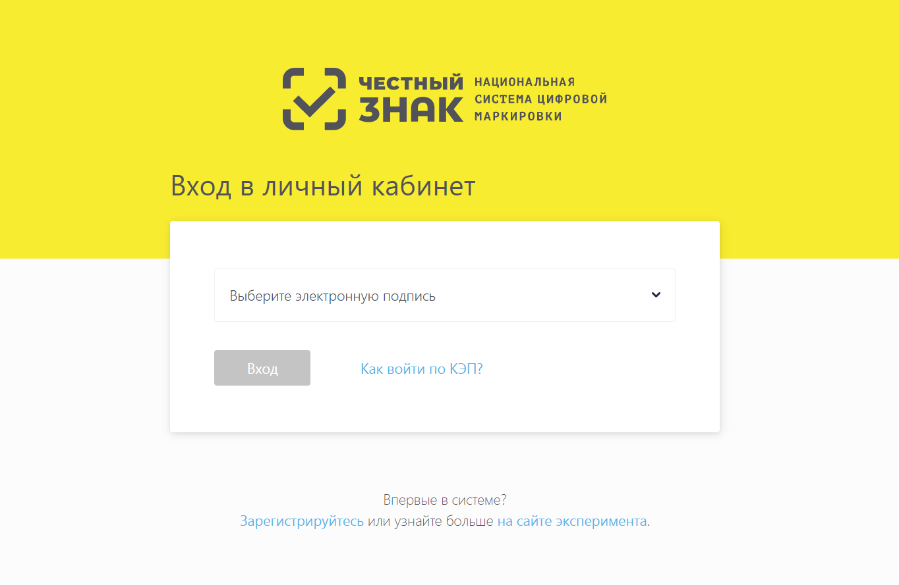
- Зайдите в профиль, нажмите редактировать и заполните e-mail и номер телефона если они не заполнены (обязательные поля).

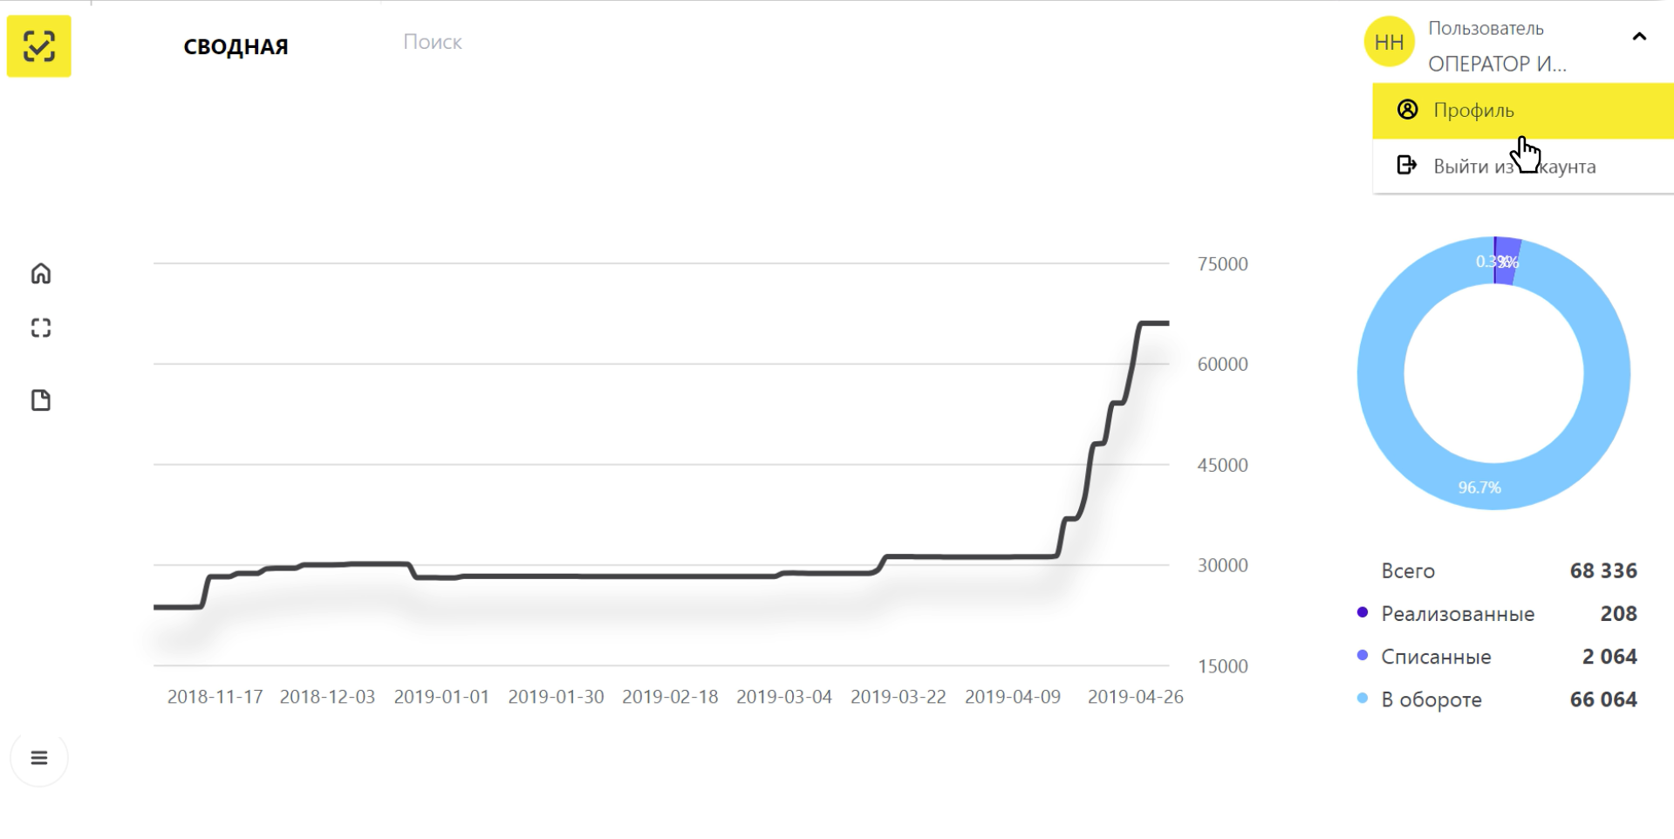

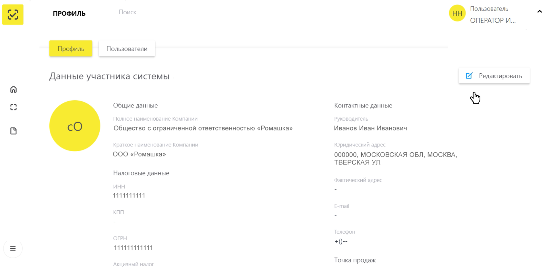
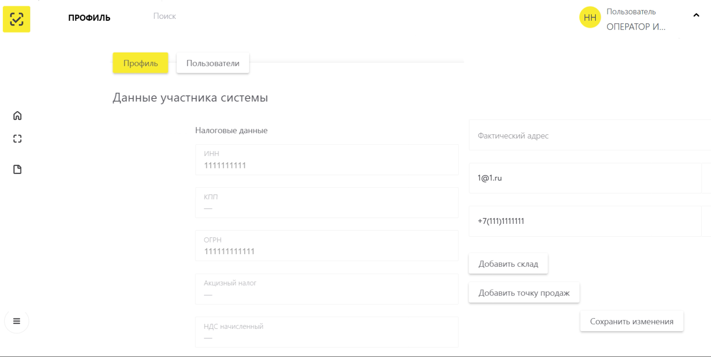

Инструкция по установке и настройке электронной подписи
Установка необходимых компонентов:

Пункты 1-4 нужно выполнить только если ключи электронной подписи (сертификаты) еще не установлены на компьютере, с которого планируется работа с МОТП.

1. Установка и настройка «КриптоПро CSP».
Убедитесь, что на компьютере НЕ установлены другие криптопровайдеры.
Дистрибутив можно скачать с сайта разработчика: https://www.cryptopro.ru/products (пройдя предварительную регистрацию на сайте).
После успешной загрузки программы можно приступить к её установке.
Важно! В процессе установки потребуется принять условия лицензионного соглашения и ввести серийный номер «КриптоПро CSP», находящийся в бланке лицензии на использование программы. При вводе серийного номера нужно следить за переключателями регистра (заглавные/маленькие буквы) и раскладки клавиатуры (русский/английский язык). Если серийного номера нет, установка возможна и без него, но ПО будет работать в штатном режиме 90 дней, после чего потребуется ввод лицензионного номера для продолжения использования ПО.
Важно! После завершения установки необходимо перезагрузить компьютер.
2. Если для хранения ключей электронной подписи используется неизвлекаемый носитель (токен), необходимо установить для него драйвер. Подробнее см. документацию на используемый носитель.
3. Скачать корневой сертификат ПАК "Головной удостоверяющий центр" по ссылке: http://pravo.gov.ru/uc/resourses_uc.html и установить его в «Доверенные корневые центры сертификации» (см. рис. 7-8).
4. Установить сертификат.
В «КриптоПро CSP» (меню «Пуск» – «Панель управления» — «КриптоПро CSP» — «Сервис») нажмите кнопку «Просмотреть сертификаты в контейнере» — «Обзор» — выберите нужный ключевой контейнер (сертификат) – нажмите кнопку «Далее» — «Установить»
5. Плагин Крипто-ПРО.
- В браузере, через который будет производиться вход следует скачать плагин, по ссылке:
https://www.cryptopro.ru/products/cades/plugin

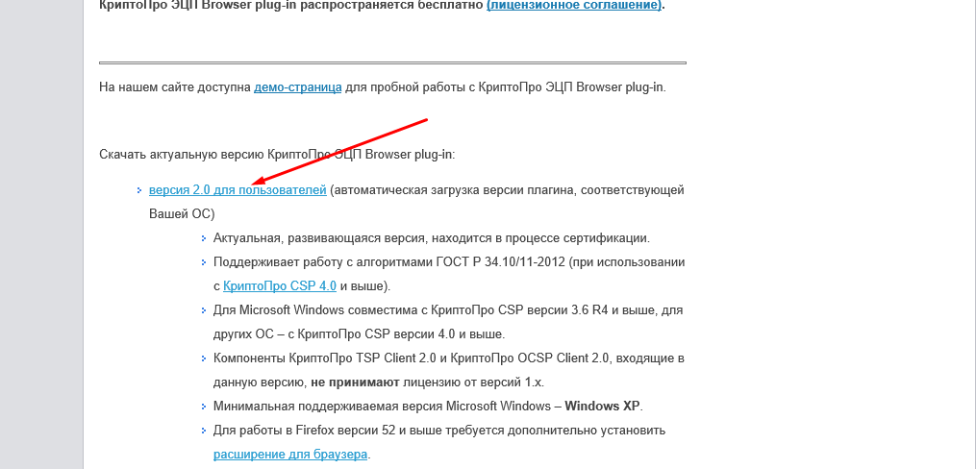

- После завершения установки – перезагрузите браузер. Перейдите в расширения браузера и включите расширение. Для Google Chrome:

